**Архітектура обчислювальних систем та схемотехніка**

***ЛАБОРАТОРНА РОБОТА №2***

**Виконала:**

**Студентка групи ПМО-11**

**Андрушко Ярина**

**Тема:** Побудова і дослідження шифраторів та дешифраторів.

**Мета роботи:** З використанням можливості пакета EWB побудувати логічні схеми шифраторів та дешифраторів на базі логічних елементів. Перевірити роботу схем та створити макроелементи кожної схеми.

**Завдання:**

1.За допомогою елементарних логічних схем синтезувала у робочому полі логічну схему шифратора на вісім входів.

2. Входи синтезованих схем приєднала до вихідних клем

генератора слів, а виходи – до індикатора.

1. Деталізувала зображення генератора слів і на відповідних місцях комбінаційної матриці генератора слів записала усі можливі комбінації вхідних сигналів

3.За допомогою клавіші STEP генератора слів перебрала всі комбінації вхідних сигналів. Результати роботи схеми спостерігала за допомогою індикатора і записала їх у таблицю істинності.

4.Створила макроелемент 3AND. Записала у пам`ять файл зі створеним макроелементом.

5.За допомогою логічних елементів синтезувала у робочому полі схему трирозрядного двійкового дешифратора.

6.За допомогою клавіші STEP генератора слів перебрала всі комбінації вхідних сигналів. Результати роботи схеми спостерігала за допомогою індикатора і записала їх у таблицю істинності.

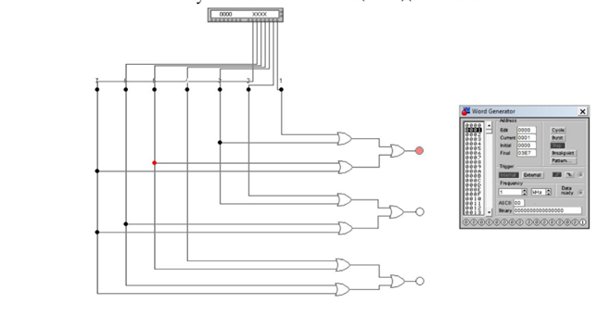

*Таблиця істинності*

|  |  |  |  |  |  |  |  |  |
| --- | --- | --- | --- | --- | --- | --- | --- | --- |
| **0** | **1** | **2** | **3** | **4** | **5** | **6** | **7** | **Результат** |
| 0 | 0 | 0 | 0 | 0 | 0 | 0 | 1 | 000 |
| 0 | 0 | 0 | 0 | 0 | 0 | 1 | 0 | 001 |
| 0 | 0 | 0 | 0 | 0 | 1 | 0 | 0 | 010 |
| 0 | 0 | 0 | 0 | 1 | 0 | 0 | 0 | 011 |
| 0 | 0 | 0 | 1 | 0 | 0 | 0 | 0 | 100 |
| 0 | 0 | 1 | 0 | 0 | 0 | 0 | 0 | 101 |
| 0 | 1 | 0 | 0 | 0 | 0 | 0 | 0 | 110 |
| 1 | 0 | 0 | 0 | 0 | 0 | 0 | 0 | 111 |

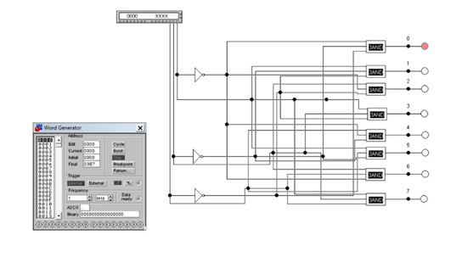

*Таблиця істинності*

|  |  |  |  |  |  |  |  |  |
| --- | --- | --- | --- | --- | --- | --- | --- | --- |
| **0** | **1** | **2** | **3** | **4** | **5** | **6** | **7** | **Результат** |
| 1 | 0 | 0 | 0 | 0 | 0 | 0 | 0 | 000 |
| 0 | 1 | 0 | 0 | 0 | 0 | 0 | 0 | 001 |
| 0 | 0 | 1 | 0 | 0 | 0 | 0 | 0 | 010 |
| 0 | 0 | 0 | 1 | 0 | 0 | 0 | 0 | 011 |
| 0 | 0 | 0 | 0 | 1 | 0 | 0 | 0 | 100 |
| 0 | 0 | 0 | 0 | 0 | 1 | 0 | 0 | 101 |
| 0 | 0 | 0 | 0 | 0 | 0 | 1 | 0 | 110 |
| 0 | 0 | 0 | 0 | 0 | 0 | 0 | 1 | 111 |

**Висновок:** на лабораторній роботі №2 я навчилася будувати шифратори та дешифратори на базі логічних схем. Зокрема навчилася будувати макроелементи і використовувати їх.